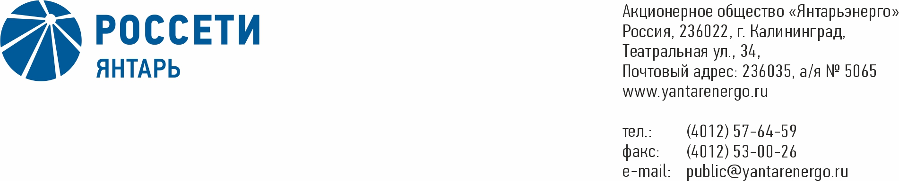

**ПРОТОКОЛ**

**Заседания Совета директоров**

**26.07.2019 № 2**

**Калининград**

Заседание Совета директоров проводится в форме заочного голосования.

Председательствующий – Председатель Совета директоров – Маковский И.В.

Корпоративный секретарь – Кремков В. В.

Члены Совета директоров, проголосовавшие заочно (предоставившие письменное мнение): Маковский И. В., Бычко М.А., Колесников М.А, Ожерельев А. А., Павлов А.И., Парамонова Н.В., Юткин К.А.

Число членов Совета директоров, проголосовавших заочно (предоставивших письменное мнение), составляет 7 из 7 избранных.

Кворум для проведения заседания Совета директоров составляет не менее половины от числа избранных членов Совета директоров Общества (пункт 15.12 статьи 15 Устава АО «Янтарьэнерго»). Кворум для проведения заседания Совета директоров имеется.

**Повестка дня:**

1. О рассмотрении формата внешней оценки (техническое задание), существенных условий договора на оказание услуги по внешней независимой оценке деятельности внутреннего аудита.

**ВОПРОС № 1:** О рассмотрении формата внешней оценки (техническое задание), существенных условий договора на оказание услуги по внешней независимой оценке деятельности внутреннего аудита.

**Вопрос, поставленный на голосование:**

1. Принять к сведению формат внешней оценки деятельности внутреннего аудита (техническое задание) согласно приложению №1 к настоящему решению Совета директоров.

2. Поручить Комитету по аудиту Совета директоров АО «Янтарьэнерго» утвердить кандидатуру организации на проведение внешней оценки деятельности внутреннего аудита, выбранной победителем по итогам централизованной закупочной процедуры.

3. Поручить Единоличному исполнительному органу АО «Янтарьэнерго» представить на рассмотрение Совета директоров Общества отчет по итогам проведения внешней независимой оценки деятельности внутреннего аудита с предварительным рассмотрением Комитетом по аудиту Совета директоров Общества.

Срок: 31.12.2019.

**Итоги голосования по данному вопросу:**

|  |  |  |  |
| --- | --- | --- | --- |
| **Ф.И.О.**  **члена Совета директоров** | **Варианты голосования** | | |
|  | “За” | “Против” | “Воздержался” |
| Маковский Игорь Владимирович | «ЗА» | - | - |
| Бычко Михаил Александрович | «ЗА» | - | - |
| Колесников Михаил Александрович | «ЗА» | - | - |
| Ожерельев Алексей Александрович | «ЗА» | - | - |
| Павлов Алексей Игоревич | «ЗА» | - | - |
| Парамонова Наталья Владимировна | «ЗА» | - | - |
| Юткин Кирилл Александрович | «ЗА» | - | - |

**Решение принято.**

**Принятое решение по вопросу № 1 повестки дня:**

1. Принять к сведению формат внешней оценки деятельности внутреннего аудита (техническое задание) согласно приложению №1 к настоящему решению Совета директоров.

2. Поручить Комитету по аудиту Совета директоров АО «Янтарьэнерго» утвердить кандидатуру организации на проведение внешней оценки деятельности внутреннего аудита, выбранной победителем по итогам централизованной закупочной процедуры.

3. Поручить Единоличному исполнительному органу АО «Янтарьэнерго» представить на рассмотрение Совета директоров Общества отчет по итогам проведения внешней независимой оценки деятельности внутреннего аудита с предварительным рассмотрением Комитетом по аудиту Совета директоров Общества.

Срок: 31.12.2019.

Дата составления протокола 26 июля 2019 года.

Председатель

Совета директоров И.В. Маковский

Секретарь

Совета директоров В.В. Кремков